Карточки-задания
Карточка 1
ОБРАБОТКА ДРЕВЕСИНЫ
Задание 1. Изготовьте изделие, изображенное на техническом рисунке. Определите порядок выполнения операций по обработке заготовки. Их буквенные обозначения проставьте рядом с соответствующими цифрами. Размеры изделия определите самостоятельно.
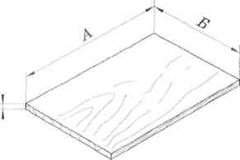
- -
- -
- -
- - в
- -

- -
- -
- -
- - Доска
10 - Сосна
а — острогать кромку, б — разметить толщину детали, в — острогать вторую пласть, г — проверить размеры заготовки, д — острогать базовую плоскость, е — разметить ширину детали и острогать вторую кромку, ж — отпилить лишний материал, з — зачистить торцы, и — проверить размеры, к — разметить длину детали.

Задание 2. Проставьте рядом с цифрами буквенные обозначения обработанных лесоматериалов.
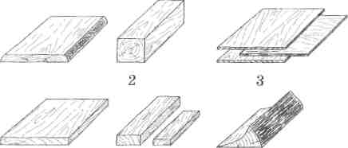
- -
- -
- - 1
- -
5- 1
6-
4 5 6

5 6
а — брус, б — бруски, в — дрова, г — доска необрезная, д — шпон, е — доска обрезная.

Карточка 2
ОБРАБОТКА ДРЕВЕСИНЫ
Задание 1. Изготовьте изделие, изображенное на техническом рисунке. Определите порядок выполнения обработочных операций. Их буквенные обозначения проставьте рядом с соответствующими цифрами. Размеры изделия определите сами.
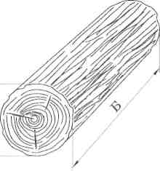
- —
- —
- —
- —
- —
- —

а — разметить торцы, б — зачистить поверхность, в — разметить плоскости, г — зачистить торцы, д — проверить размеры бруска, е — выстрогать восьмигранник.

Задание 2. Проставьте рядом с названиями пород деревьев цифры и буквы, обозначающие их внешние признаки и технические характеристики.
Ель -
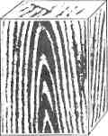
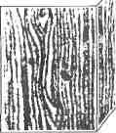
Дуб-
Сосна-

1 2 3

Технические характеристики древесины:
а — смолистая, прочная, легко колется, б — мягкая, хорошо колется, имеет твердые мелкие сучки,
в — высокопрочная, хорошая способность к изгибу.

Карточка 3
ОБРАБОТКА ДРЕВЕСИНЫ
Задание 1. Изготовьте угловое соединение вполдерева, изображенное на техническом рисунке. Определите порядок выполнения операций. Их буквенные обозначения проставьте рядом с соответствующими цифрами. Размеры деталей определите самостоятельно.
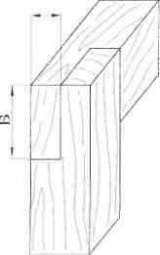
- В
- -
- -
- -
- -
- -

а — разметить шипы рейсмусом, б — спилить щечки, в — перевести риски на пласть, г — разметить кромки бруска, д — запилить шипы, е — собрать угловое соединение.

Задание 2. Проставьте рядом с цифрами буквенные обозначения столярных соединений вполдерева.
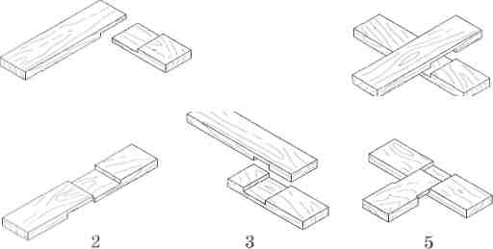
- —
- —
- —
- —
5 — 4

а — прямое с прямым стыком, б — простой накладной замок, в — угловое, г — крестовое, д — тавровое внакладку.

Карточка 4 ОБРАБОТКА МЕТАЛЛОВ
Задание. Проставьте рядом с цифрами буквенные обозначения названий инструментов. После них в скобках укажите размеры измеряемых деталей.
а — кронциркуль, б — линейка, в — микрометр, г — шаблон, д — нутромер, е — штангенциркуль.
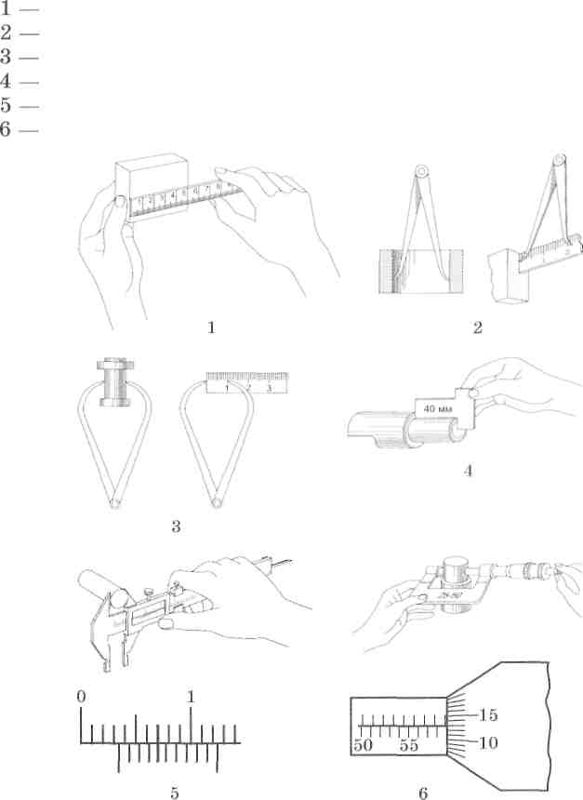

Карточка 5
ЭЛЕМЕНТЫ ТЕХНИКИ
Задание. Проставьте в таблицу цифры, соответствующие названиям деталей и узлов токарного станка по обработке древесины, обозначенных буквами.
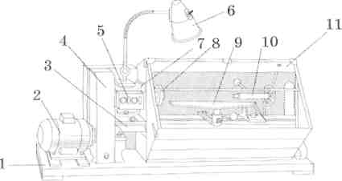
а — электродвигатель, б — станина, в — защитные ограждения, г — лампа, д — подручник с держателем, е — основание, ж — задняя бабка, з — передняя бабка, и — экран, к — кнопочная станция, л — шпиндель.

Буквенные обозначения | а | б | в | г | д | е | ж | з | и | к | л
Цифровые обозначения

Ответы

Карточка 1 | Задание 1 Задание 2 | 1—г, 2—д, 3—е, 4—а, 5—б, 6—ж, 7—в, 8—ж, 9—з, 10—и  1—г, 2—е, 3—а, 4—б, 5—д, 6—в
Карточка 2 | Задание 1  Задание 2 | 1—д, 2—а, 3—в, 4—е, 5—б, 6—г  ель: 1—б, дуб: 3—в, сосна: 2—а
Карточка 3 | Задание 1 Задание 2 | 1—г, 2—в, 3—а, 4—д, 5—б, 6—е  1—в, 2—а, 3—б, 4—г, 5—д
Карточка 4 | Задание | линейка: 1—50, шаблон: 4—40, кронциркуль: 3—10, нутромер: 2—20, штангенциркуль: 5—34, микрометр: 6—58, 13
Карточка 5 | Задание | 1—е, 2—а, 3—б, 4—в, 5—к, 6—г,  7—з, 8—л, 9—д, 10—ж, 11—и

